МДОУ детский сад №1
Сценарий праздника в средней группе к 8 марта «Карлсон спешит поздравить с праздником!».

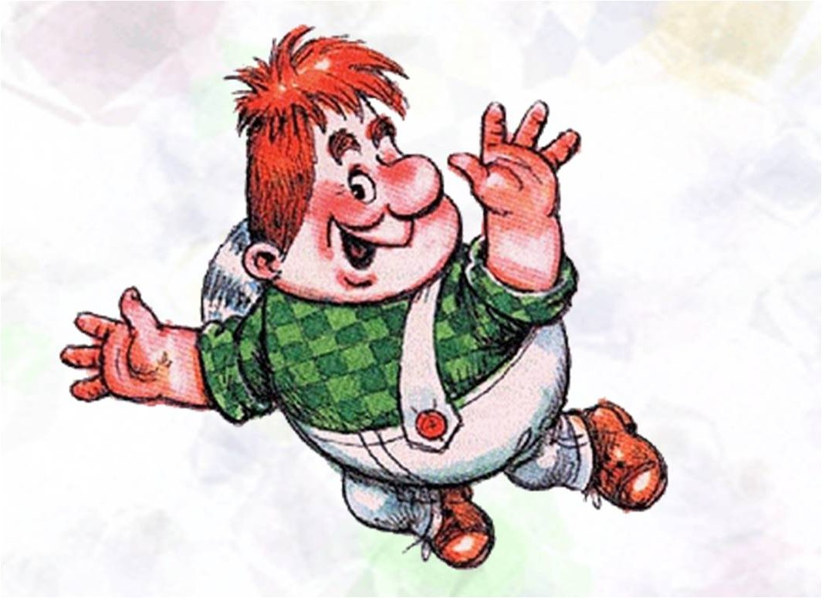
Воспитатель: Богданова М.Е.

2019г.
Цель: Активно вовлечь родителей и детей к участию в празднике, создать праздничную атмосферу.
Задачи: Вызывать у детей и у родителей радостные положительные эмоции от совместной деятельности на празднике. Развивать творческие способности детей во всех видах музыкальной деятельности. Воспитывать любовь и уважение к близким людям: мамам, бабушкам, сёстрам.
Участники мероприятия: воспитатели, музыкальный руководитель, родители дети.
Действующие лица: Ведущий, Карлсон.
Предварительная работа: Разучивание с детьми песен, стихов, танцев, сценок; изготовление подарков для мам и бабушек.
Оборудование: Фантики от конфет; 5 конфет обманок с заданиями; для игры повесь бельё (18 платочков и 18 зажимок, 2 тазика, 1 длинная верёвка); для сценки – танца «Бабушки старушки» (5 сарафанов и 5 платков, 2 очков, 2 палки – клюшки, 1 коляска, газета, пачка из под семечек); костюмы для сказки (ёжик, заяц, лиса, мама ежиха, бумажные цветочки); большой платок с цветами; костюм для Карлсона.

Ход праздника.
Зал празднично украшен.
Под музыку «Мамина улыбка» дети входят в зал. Садятся на места.
Ведущая: Вот опять наступила весна,
Снова праздник она принесла,
Праздник радостный, светлый и нежный,
Праздник всех дорогих наших женщин!
Стихи:

1.Этот добрый, светлый праздник
Отмечает вся страна.
И веселый март проказник
И красавица весна

2.Этот праздник полон нежных
И красивых теплых слов,
Лучик счастья и надежды,
Он несет с собой любовь.

3.За окошком песенка
Целый день слышна
Кто придумал песенку?
Солнце и Весна
4.Распевает песенку
Наш весёлый хор
И смеётся солнышко –
Главный дирижер
5.И с утра до вечера
Песенка слышна
Мамочка любимая –
Для тебя она!

Исполняется песня «Только для тебя, мамочка моя».
Слова и музыка Е.Д. Гольцовой.

1. Наступает весна,
Солнышко проснулось
И в окошко моем
Маме улыбнулось
Припев: Мамочка родная,
Милая моя
Эта моя песенка
Только для тебя.
2.На поляне расцвел
Маленький подснежник
Помахал лепестком
Маме моей нежно
Припев:………………
3. Я весной в женский день
Маме напеваю,
Звонкую как капель
Песню напеваю
Припев:……...
(после песни дети садятся на стульчики)
Ведущий: Сегодня мы вас пригласили,
Чтоб громко и дружно сказать:
Любимые мамы! Мы вас поздравляем,
И счастья хотим пожелать!
А чтобы улыбка с лица не сходила,
Дочки и сыночки будут вас развлекать!
Дети поздравляют мам. Читают стихи.

6.Сегодня на целом свете
Праздник большой и светлый.
Слушайте мамы, слушайте!
Вас поздравляют дети!
7.Дорогие наши мамы!
Заявляем без прикрас,
Что ваш праздник самый, самый,
Самый радостный для нас!

8.Пусть услышат наши мамы
Как мы песенки поем
Вас, родные наши мамы
Поздравляем с женским днём.

Исполняется песня «Мы поздравим маму».
Слова Р. Красильщиковой, музыка В. Сорокиной.
1.С праздником весёлым и с концом зимы
Дорогую маму поздравляем мы.
Припев: Мы для мамы спляшем, песенку споём
Мы поздравим маму нашу с Женским днём.
2.Чтобы наша мама, кончив все дела
Вечером весенним отдохнуть могла.
Припев:……………
3.Никогда не будем маму огорчать
По хозяйству маме будем помогать.
Припев:……………
Ведущий: Праздник наш мы продолжаем,
Танцевать мы начинаем!
Парный танец «Найди пару».
Ведущий: А теперь мы посидим,
Друг на друга поглядим!
Дети садятся на стульчики.
Слышится звук пропеллера.
Ведущая: Кто это к нам спешит?
В зал влетает Карлсон. Летит по залу, кричит.
Карлсон: Посадку давай! Говорю же, посадку давай! Кружится, жмёт на кнопку, останавливается.
Карлсон: Уф, так разогнался, что ели остановился!
Здравствуйте! Здравствуйте, детишки! Привет, девочки! Салют, мальчики!
(здоровается с детьми за руку)
О, Мадам! Простите, но я был вынужден совершить незапланированную посадку. Разрешите представиться (кланяется и целует руку ведущей)
Я - Карлсон, лучший в мире летун и, (смущаясь) мужчина в самом расцвете сил. Самый веселый на свете, поэтому нравлюсь я взрослым и детям. Я самый красивый, воспитанный, умный и в меру упитанный!
Ведущая: Здравствуй, дорогой Карлсон! Давненько ты не был у нас в гостях.
Карлсон: Дела, знаете ли. … Сколько домов я облетел, со сколькими малышами перезнакомился! А сколько разных сладостей съел!
Ведущий: Да, Карлсон! Ты всё такой же непоседа и сладкоежка! Но мы с ребятами тебе рады! Правда, ребята?!
Карлсон: Ну вот я совсем ничего не пойму, а почему это Вас тут так много собралось?
Ведущий: Мы собрались здесь, чтобы поздравить наших мам, бабушек с праздником.
Карлсон: Вот это здорово!!! Я так люблю праздники! А праздничный пирог готов? Что, нет? Какое безобразие! То-то вы такие грустные сидите, вот-вот заплачите. Ладно! Не реветь! Я сейчас что - нибудь придумаю…Хотите полететь ко мне на крышу? Быстро цепляйтесь за меня…
Дети отвечают «да». Встают за карлсоном и летят по кругу.
Карлсон: Нет, я так и не пойму. Вам сколько лет? 5 или 4. Весите на все 8. Мне с Вами не взлететь. Перегруз! Но вы не расстраивайтесь…,по моему, я что-то сладкое с собой прихватил.
Разбрасывает (Выворачивает один карман (высыпаются фантики)
отходит с другой стороны, выворачивает карман высыпает фантики).
Ведущий: Карлсон, а что это такое? Почему одни фантики? А конфеты ты по дороге все съел? (ответ Карлсона) Ребята посмотрите сколько фантиков набросал Карлсон. Помощники, выходите, фантики Карлсону собрать помогите.
Конкурс «Собери фантики».
Карлсон: Молодцы!
Ведущий: Как тебе, Карлсон, не стыдно…Прилетел к нам на праздник. А сам все конфеты съел!
Карлсон: Нет, не все! Вот… остались. Раз, Вы говорите у Вас праздник, то и конфеты не простые – с сюрпризом. Конфетку открывай, желанье загадай. Так…. Кого же мне угостить?
Угощает мальчика 1- ой конфеткой, а в конфетке стих:
Слушай нашу песенку,
Мамочка любимая.
Будь всегда здоровая!
Будь всегда счастливая!
Исполняется песня «Мы запели песенку».
Слова Л. Мироновой, музыка Р. Рустамовой.
1.Солнышко лучистое
Улыбнулось весело,
Потому что мамочке
Мы запели песенку.
Припев: Песенку такую: «Ля-ля-ля!».
Песенку простую: «Ля-ля-ля!»
2.За окном воробушки
Закружились весело,
Потому что мамочке
Мы запели песенку.
Припев:……………
3.Ручейки весенние
Зазвенели весело,
Потому что мамочке
Мы запели песенку.
Припев:………………
4.Первые подснежники
Закивали весело,
Потому что мамочке
Мы запели песенку.
Припев:……...........
Ведущий: Желания детей нам понятны. Чтобы мама была здоровая и счастливая.
Карлсон: А, какое желание у наших мам?
Карлсон угощает 2- ой конфеткой маму, а там вот такие слова:
Вот как славно песни пелись!
А дети что-то засиделись!
Не пора показать, как надо мамам помогать!
Дети выходят и читают стихи.
9.Я люблю, ребята, труд.
До всего охотница.
И не зря меня зовут
Мамина помощница!

10.Не мешайте нам сейчас,
Стирка срочная у нас!
Я и мама, мы вдвоем
Управляемся с бельем.
Я развесила белье
Куклино и Мишкино.
Мама вешает мое,
А еще братишкино!
Сохнут трусики и майки,
Отдыхают две хозяйки!
11.Я один у мамы сын,
Нету мамы дочки.
Как же маме не помочь
Постирать платочки?
Мыло пенится в корыте,
Я стираю, посмотрите!
После стихов проводится игра с мамами «Повесь бельё»…..
Игра «Повесь бельё»
Карлсон: Какие молодцы!
Я смотрю, у Вас здесь много бабушек на празднике.
Угощает бабушку 3- ой конфеткой, а там вот такие слова:
Приходить люблю к вам в сад –
Здесь всегда полно ребят
Умных, шумных, озорных,
И, как внуков, мне родных!
Дети весело играют,
Сказки слушают, гуляют.
Рано утром как придут –
Звонко песенки поют!
Хорошо вы здесь живёте!
А про бабушку споёте?
Ведущий: А давайте, и вы скажете своим бабушкам добрые и ласковые слова.Дети выходят и читают стихи.

12.С праздником веселым,
С праздником весны.
Всех на свете бабушек
Поздравляем мы.
13.Хотим мы наших бабушек
Поздравить с женским днём
Для них прочтём стихи
И песенку споём.
14.Много у бабушек разных забот
Много у бабушек всяких хлопот
Добрая. Милая бабушка наша,
Нет тебя лучше, моложе и краше.

15.А у нашей бабушки
Золотые руки
Рядом с нашей бабушкой
Мы не знаем скуки.
16.Бабушек добрых
Любят все дети
Бабушкам добрым
Наши приветы!

17.Трудится бабушка целые дни.
Бабушка, милая, сядь, отдохни!
Мы тебе песенку нашу споем –
Дружно мы с бабушкой милой живем.

После стихов дети поют песню про бабушку «Ручки золотые»
Исполняют песню «Ручки золотые».
Слова и музыка Е.Д. Гольцовой.
1. Бабушка-бабуля –
Ручки золотые.
И глаза у бабушки
Добрые такие!
Припев: Бабушка-бабуленька,
Я тебя люблю.
Для тебя, родная,
Песенку спою.
2. С бабушкой своею
Очень я дружу.
Каждый день я с нею
В детский сад хожу.
Припев:……………..
3. С бабушкою вместе
Весело живем.
Сядем с нею рядышком,
Хорошо вдвоем!
Припев:…………….
После песни 5 мальчиков в сарафанах и платках исполняют сценку «Бабушки Старушки» под песню В. Добрынина.
Сценка «Бабушки Старушки».
После танца Карлсон угощает музыкального руководителя 4- ой конфеткой, а там вот такие слова:
Да здравствуют девчонки с косичками и без!
Пусть солнце улыбается вам с голубых небес!
Мальчики выходят и поздравляют девочек.
18.Женский день теплом согрет,
Солнышко нам шлет привет,
Всех девчонок поздравляет,
Быть красивыми желает.
19.Чтоб смеялись, не грустили,
Все обиды нам простили,
Что бы пели, танцевали,
И мальчишек уважали!
20.С 8 Марта — поздравляем!
От души — добра желаем,
Долго жить и не стареть,
Ничем, вовсе, не болеть!
Быть, всегда, красивыми,
Милыми и стильными!
После стихов дети танцуют парный танец «Мы хотели танцевать».
Полька «Мы хотели танцевать».
Дети стоят по кругу парами лицом друг к другу, руки на поясе (мальчик внутри круга, девочки с наружи) и исполняют песню с движением.
1.Мы хотели танцевать, танцевать, танцевать, Пружинка
Но не знали как начать, как начать, как начать! Пружинка
Отошли – потопали, подошли – похлопали. Движения по тексту
Ты, смотри! Не шали! Грозят пальцем
Ну, и до свидания! Машут рукой
Девочки перебегают к другому мальчику по кругу (руки на поясе). Встают и делают парный хлопок. Затем делают перекрёст рук и кружатся.
2.Мы хотели танцевать, танцевать, танцевать, Пружинка
Но не знали как начать, как начать, как начать! Пружинка
Отошли – потопали, подошли – похлопали. Движения по тексту
Ты, смотри! Не шали! Грозят пальцем
Ну, и до свидания! Машут рукой
Девочки перебегают к другому мальчику по кругу (руки на поясе). Встают и делают перекрёстный хлопок. Затем делают перекрёст рук и кружатся.
3.Мы хотели танцевать, танцевать, танцевать, Пружинка
Но не знали как начать, как начать, как начать! Пружинка
Отошли – потопали, подошли – похлопали. Движения по тексту
Ты, смотри! Не шали! Грозят пальцем
Ну, и до свидания! Машут рукой
Девочки перебегают к другому мальчику по кругу (руки на поясе). Встают и делают хлопок возле уха. Затем делают перекрёст рук и кружатся.
Ведущий: А для меня у тебя конфетки не осталось?
Карлсон: Конечно, есть. Держи.
Угощает ведущего 5- ой конфеткой, а там вот такие слова:
Ребята сказочку расскажите,
Да гостям всем покажите (дети показывают сказку, как ёжик маму свою поздравлял).
Сценка «Подарок мамочке».
Необходимые костюмы: накидка с цветами, Ёжик, Заяц, Лиса, Мама-Ежиха.
Ведущий: Жил себе в лесу обыкновенный ёжик-колючка. Каждую зиму он долго-долго спал с мамой в своём лесном домике. А весной он просыпался, выходил на полянку и радовался солнышку.
Ёжик выходит на полянку.
ЁЖИК: ФР-ФР… Здравствуй, солнышко! Здравствуйте, весенние ручейки! Здравствуйте, первые цветочки!
Выскакивает Заяц.
ЗАЯЦ: Привет, Ёжик!
ЁЖИК: Привет, Зайчик! А что это у тебя в руках?
ЗАЯЦ: Это у меня свежие листики салата в подарок для моей мамочки.
ЁЖИК: А что, у твоей мамы день рождения?
ЗАЯЦ: Нет, Ёжик, что ты! У моей мамы нет сегодня дня рождения. Но разве ты не знаешь, что в начале весны есть чудесный праздник 8 марта?
ЁЖИК: А что это за праздник?
ЗАЯЦ: Это праздник всех мам и бабушек. И вот я моей маме несу подарок - эти чудесные листики. А ты что подаришь своей маме-Ежихе?
ЁЖИК: Ой, а я не знаю… Нет у меня никакого подарка.
ЗАЯЦ: А ты что-нибудь придумай! Ой, я слышу чьи-то шаги. Я боюсь, что это лисица! Я боюсь лисицу, она меня съесть может. Ну ничего, ноги у меня быстрые, я от неё убегу! Прощай, Ёжик!
Ведущий: Убежал зайчик, а Ёжик задумался. Скоро праздник, 8 марта, надо маме подарок сделать. Что же ему подарить? Но пока он думал, на полянку выскочила рыжая лисица.
ЛИСА: Ох, бежала я за Зайцем, да не догнала, уж очень он быстро бегает! А кем это тут пахнет? Ой, так это же Ёжик! Вот его-то я и съем! Какая вкуснятина - маленький Ёжик! НЯМ-НЯМ… Эй, Ёжик, сейчас я тебя ням-ням съем! Вот сейчас только зубки наточу, и съем!
ЁЖИК: Что же мне делать? Я же не умею так быстро бегать, как заяц, и я не могу убежать от Лисицы.
Ведущий: Испугался Ёжик. Кто же Ёжику поможет? И вдруг он услышал чьи-то голоса.
ЦВЕТЫ: Мы тебя спрячем, иди сюда!
ЁЖИК: Кто вы?
ЦВЕТЫ: Мы - цветы!
ЁЖИК: Спрячьте меня, пожалуйста, цветы!
Ёжик подходит к цветам, и те будто укрывают его. Чтобы это изобразить, заранее подготовьте ткань-сеточку с пришитыми на неё цветами, аналогичными, что "растут" на ширме. ведущий быстро накидывает эту сеточку на ёжика, издали будет похоже, будто цветы перепрыгнули на ёжика.
Ведущий: Подбежал Ёжик к цветам. А они - раз, и быстренько сели на Ёжика - вот так. И ёжик превратился в цветущий кустик. Опомнилась лисица, давай ёжика искать.
ЛИСА: А где же это Ёжик? Куда же он делся? Был тут - и нет! Только цветочки на полянке остались! Наверное, и он убежал, не удалось мне Ёжика съесть. Пойду я в лес, ещё кого-нибудь поищу.
Лиса убегает.
Ведущий: Не заметила лисица Ёжика, за кустик весенних цветов его приняла. И вот, когда Лиса убежала, Ёжик решил поблагодарить цветы за их помощь.
ЁЖИК: Спасибо вам, цветочки, что от Лисы меня спрятали. Вы такие красивые! Пойдемте, пожалуйста, ко мне домой поздравлять мою маму Ежиху с 8 марта!
ЦВЕТЫ: Конечно, мы бы с радостью. Но только пойти мы не можем - у нас ног нет.
ЁЖИК: А я вас донесу! Прямо тут, на моей спинке, на моих иголочках!
Ведущий: Побежал Ёжик домой, а на иголках цветочки понёс. Прибежал к домику, постучался.
ЁЖИК: Мама, мама, выходи! Я тебя с Днём восьмого марта поздравить хочу!
Ёжик сворачивается так, что становится похожим на кочку цветов, а Ежиха выходит из домика.
ЕЖИХА-МАМА: Какой красивый кустик цветов вырос перед нашим домиком! Только вот нигде не вижу моего любимого сыночка-Ёжика. Ребята, а вы его не видели?
ЁЖИК (разворачиваясь): Так вот же я, мамочка! А все эти цветы - для тебя! Поздравляю с праздником 8 марта!
ЕЖИХА: Спасибо, Ёжик! Я очень люблю цветы, но тебя я люблю больше всего!
Ведущий: Ай да Ёжик, молодец, маму поздравил, подарок ей подарил. Ребята, а что же мы обычно дарим на праздник нашим мамам и бабушкам? Кто расскажет?
Выходят дети, участвующие в рассказе следующего стиха.
Подарок маме
Покупать не станем -
Сделаем сами,
Своими руками.
1-й: Можно вышить ей платок,
2-й: Можно вырастить цветок,
3-й: Можно дом нарисовать, речку голубую.
4-й: А ещё расцеловать маму дорогую!
Ведущий:
А чтоб в памяти остался,
Этот праздник яркий,
Мы вам с радостью вручаем
Скромные подарки.
Дети вручают подарки мамам и бабушкам.
Карлсон: Молодцы ребята! Отлично поздравили своих мам и бабушек. А у меня тоже есть для вас подарки (Карлсон достаёт конфеты и раздаёт детям, а затем прощяется). Ну, а теперь мне пора улетать в свой домик на крыше. С праздником всех. До свиданья. (Карлосон улетает)
Ведущий: А мы ребята ещё раз поздравим наших мам с праздником и споём им песенку.
Песня: «Мамочка милая, мама моя».
Слова А. Афлятунова. Музыка В. Канищев.
1.Зореньки краше и солнца милей
Та, что зовётся мамой моей.
Мамочка, милая, мама моя,
Как хорошо, что ты есть у меня!
2.Ветер завоет, гроза ль за окном,
Мамочка в доме – страх нипочём.
Мамочка, милая, мама моя,
Как хорошо, что ты есть у меня!
3.Спорится дело, веселье горой –
Мамочка, значит, рядом со мной.
Мамочка, милая, мама моя,
Как хорошо, что ты есть у меня!
Ведущий: Милые женщины, добрые, верные!
С новой весной вас, с каплями первыми!
Мирного неба вам, солнца лучистого,
Счастья заветного, самого чистого!
Много вам ласки, тепла, доброты,
Пусть исполняются ваши мечты!
Под весёлую музыку дети с мамами выходят из зала..

